ĐẠI HỌC QUỐC GIA TP. HỒ CHÍ MINH
TRƯỜNG ĐẠI HỌC CÔNG NGHỆ THÔNG TIN
KHOA………..

<TÊN SINH VIÊN>

BÁO CÁO ĐỒ ÁN 2
ĐO DIỆN TÍCH ĐỒNG XU BẰNG XỬ LÝ ẢNH
Coin surface area measurement using image processing

NGÀNH <TÊN NGÀNH>

TP. HỒ CHÍ MINH, 2026

ĐẠI HỌC QUỐC GIA TP. HỒ CHÍ MINH
TRƯỜNG ĐẠI HỌC CÔNG NGHỆ THÔNG TIN
KHOA………….

<TÊN SINH VIÊN> – <MÃ SINH VIÊN>

BÁO CÁO ĐỒ ÁN 2
ĐO DIỆN TÍCH ĐỒNG XU BẰNG XỬ LÝ ẢNH
Coin surface area measurement using image processing

NGÀNH <TÊN NGÀNH>

GIẢNG VIÊN HƯỚNG DẪN
<TÊN GIẢNG VIÊN HƯỚNG DẪN>

TP. HỒ CHÍ MINH, 2026

NHẬN XÉT CỦA GIẢNG VIÊN HƯỚNG DẪN

........................................................................................................................
........................................................................................................................
........................................................................................................................
........................................................................................................................
........................................................................................................................
........................................................................................................................
........................................................................................................................
........................................................................................................................
........................................................................................................................
........................................................................................................................
........................................................................................................................
........................................................................................................................
........................................................................................................................
........................................................................................................................
........................................................................................................................

TP. Hồ Chí Minh, ngày …… tháng …… năm 2026
Giảng viên hướng dẫn

LỜI CẢM ƠN
Em xin chân thành cảm ơn thầy/cô <TÊN GIẢNG VIÊN HƯỚNG DẪN> đã tận tình hướng dẫn, góp ý và định hướng cho em trong suốt quá trình thực hiện đồ án, đặc biệt là ở các bước hiệu chuẩn, đánh giá sai số và lựa chọn thiết bị cho camera công nghiệp.
Em cũng xin cảm ơn quý thầy cô trong khoa đã trang bị cho em những kiến thức nền tảng để có thể thực hiện đồ án này. Do thời gian và kiến thức còn hạn chế, báo cáo không tránh khỏi thiếu sót; em rất mong nhận được ý kiến đóng góp của quý thầy cô để hoàn thiện đề tài ở giai đoạn tiếp theo.
Em xin chân thành cảm ơn!
TP. Hồ Chí Minh, ngày …… tháng …… năm 2026
Sinh viên thực hiện
<TÊN SINH VIÊN>

MỤC LỤC
Chương 1. TỔNG QUAN ĐỀ TÀI 2
1.1. Đặt vấn đề 2
1.2. Mục tiêu đồ án 2
1.3. Phạm vi và đối tượng 3
1.4. Công cụ và thiết bị 3
1.5. Quy trình đo tổng quát 3
Chương 2. GIỚI THIỆU CAMERA BASLER ACA2500-14GM 5
2.1. Camera công nghiệp và lý do lựa chọn 5
2.2. Thông số kỹ thuật 5
2.3. Cảm biến và tạo ảnh 7
2.4. Giao tiếp GigE Vision và phần mềm 8
2.5. Cấp nguồn qua PoE 8
2.6. Sơ đồ kết nối 8
Chương 3. CƠ SỞ LÝ THUYẾT VÀ PHƯƠNG PHÁP 10
3.1. Hiệu chuẩn – quy đổi pixel sang mm 10
3.1.1. Hiệu chuẩn bằng thước kẻ 10
3.1.2. Hiệu chuẩn bàn cờ và phép nắn phối cảnh 10
3.1.3. Hiệu chuẩn ống kính theo phương pháp Zhang 11
3.2. Tiền xử lý ảnh 13
3.2.1. Lọc Gauss 13
3.2.2. Phân ngưỡng Otsu 14
3.3. Tìm đồng xu 16
3.3.1. Chọn vùng bằng độ tròn và độ lấp đầy 16
3.3.2. Tìm biên dưới pixel 17
3.4. Cách A – Đếm pixel 18
3.5. Cách B – Qua đường kính 19
3.5.1. Khớp đại số Kasa 19
3.5.2. Khớp hình học 19
3.5.3. Loại điểm lệch 3σ 20
3.6. Kiểm chứng và phân tích sai số 20
Chương 4. XÂY DỰNG CHƯƠNG TRÌNH VÀ THỰC NGHIỆM 22
4.1. Cấu trúc chương trình 22
4.2. Kiểm thử trên ảnh mô phỏng 22
4.3. Giai đoạn 1: thử nghiệm với điện thoại 23
4.3.1. Ảnh có thước 23
4.3.2. Bàn cờ hiệu chuẩn 24
4.3.3. Hệ chụp cố định với điện thoại 24
4.3.4. Xu game trên nền đen 25
4.3.5. Nắp chai màu xanh 27
4.3.6. Phân tích sai số giai đoạn 1 29
4.4. Giai đoạn 2: hệ đo với camera Basler 30
4.4.1. Bố trí hệ đo 30
4.4.2. Kết quả hiệu chuẩn ống kính 31
4.4.3. Kết quả hiệu chuẩn hệ chụp 31
4.4.4. Kết quả đo 32
4.4.5. So sánh hai giai đoạn 33
Chương 5. KẾT LUẬN 34
5.1. Kết quả đạt được 34
5.2. Hạn chế 35

DANH MỤC HÌNH
Hình 2.1: Camera Basler acA2500-14gm và ống kính ngàm C sử dụng trong đồ án 6
Hình 2.2: Sơ đồ kết nối máy tính – bộ cấp nguồn PoE – camera Basler 9
Hình 3.1: Nắn ảnh chụp nghiêng bằng bàn cờ (ảnh mô phỏng) 11
Hình 3.2: Sửa méo ống kính: các cạnh bàn cờ ở rìa ảnh bị cong (a) trở thành thẳng (b) (ảnh mô phỏng) 13
Hình 3.3: Lọc Gauss σ = 2: bảng trọng số 13 × 13, ảnh trước và sau lọc 14
Hình 3.4: Lược đồ độ sáng, ngưỡng Otsu và ảnh nhị phân (ảnh thử dongxu2) 15
Hình 3.5: Độ tròn C và độ lấp đầy E của các hình thử 16
Hình 3.6: 720 tia quanh đồng xu và đồ thị độ sáng, gradient trên một tia 18
Hình 3.7: Mặt nạ đồng xu và hàng rào 1,06r ở cách A 19
Hình 3.8: Đường tròn khớp ở cách B; điểm tím là điểm biên bị loại 20
Hình 3.9: Sai số diện tích theo độ chênh cao giữa mặt vật và mặt bàn cờ 21
Hình 4.1: Bàn cờ in thực tế, cạnh ô đo được 4,8 mm 24
Hình 4.2: Ảnh xu game trên nền đen, có thêm một vật lạ 26
Hình 4.3: Đường tròn khớp (cách B) trên ảnh xu game đã nắn 26
Hình 4.4: Ảnh nhị phân có vật lạ (a) và mặt nạ cuối chỉ còn đồng xu (b) 27
Hình 4.5: Ảnh nắp chai màu xanh trên nền giấy trắng 28
Hình 4.6: Kết quả đo nắp chai trên kênh bão hoà màu 28
Hình 4.7: Sai số đường kính so với 25 mm qua ba lần kê bàn cờ 29
Hình 4.8: Hệ đo với camera Basler 30
Hình 4.9: Ảnh bàn cờ trước (a) và sau (b) khi sửa méo ống kính camera Basler 31
Hình 4.10: Đường tròn khớp (cách B) trên ảnh xu game chụp bằng camera Basler 32

DANH MỤC BẢNG
Bảng 1.1: Công cụ và thiết bị sử dụng 3
Bảng 1.2: Hai cách tính diện tích 4
Bảng 2.1: Thông số kỹ thuật camera Basler acA2500-14gm 7
Bảng 2.2: Danh sách thiết bị kết nối 9
Bảng 3.1: Ví dụ lọc Gauss 3 × 3 trên một chấm nhiễu 13
Bảng 3.2: Ảnh hưởng của σ 14
Bảng 3.3: Ví dụ thử ngưỡng Otsu trên ảnh 10 pixel 15
Bảng 3.4: Kiểm tra độ tròn và độ lấp đầy 16
Bảng 3.5: Ví dụ tìm biên trên một tia (Δ = 1 pixel) 17
Bảng 3.6: Ví dụ loại điểm lệch 3σ 20
Bảng 3.7: Các nguồn sai số chính 21
Bảng 4.1: Các lệnh và tuỳ chọn chính của chương trình 22
Bảng 4.2: Kết quả trên ảnh mô phỏng (cách B) 23
Bảng 4.3: Đo đồng xu 25 mm trên camera mô phỏng có méo ống kính 23
Bảng 4.4: Kết quả đo xu game (k = 0,045872 mm/pixel) 26
Bảng 4.5: Kết quả đo nắp chai (k = 0,042553 mm/pixel) 28
Bảng 4.6: Sai số đường kính xu game qua ba lần kê bàn cờ 29
Bảng 4.7: Kết quả hiệu chuẩn ống kính camera Basler 31
Bảng 4.8: Kết quả đo xu game 25 mm bằng camera Basler 32
Bảng 4.9: So sánh kết quả đo xu game giữa hai giai đoạn 33
Bảng 5.1: So sánh hai cách tính diện tích 34

DANH MỤC TỪ VIẾT TẮT
Từ viết tắt | Ý nghĩa
AE / AF | Auto Exposure / Auto Focus – tự động phơi sáng / lấy nét
C, E | Độ tròn (circularity), độ lấp đầy (extent)
DC | Direct Current – dòng điện một chiều
FOV | Field of View – vùng nhìn thấy của camera
GigE | Gigabit Ethernet
HDR | High Dynamic Range – chụp dải tương phản rộng
HSV | Hue – Saturation – Value: không gian màu sắc độ, bão hoà, độ sáng
IP | Internet Protocol – địa chỉ mạng của thiết bị
K | Ma trận thông số trong của camera
LAN | Local Area Network – mạng cục bộ
PoE | Power over Ethernet – cấp nguồn qua cáp mạng
px | pixel – điểm ảnh
RMS | Root Mean Square – căn bậc hai trung bình bình phương

TÓM TẮT ĐỒ ÁN
Đồ án xây dựng hệ đo diện tích bề mặt đồng xu từ ảnh chụp thẳng từ trên xuống, sử dụng camera công nghiệp Basler acA2500-14gm và chương trình Python/OpenCV. Quy trình gồm năm bước: hiệu chuẩn ống kính theo phương pháp Zhang để sửa méo và hiệu chuẩn hệ chụp bằng bàn cờ với phép nắn phối cảnh (homography); tiền xử lý bằng lọc Gauss và phân ngưỡng Otsu; chọn đồng xu theo độ tròn và độ lấp đầy, rồi xác định biên dưới pixel trên 720 tia; tính diện tích bằng hai cách – đếm pixel (cách A) và khớp đường tròn để lấy đường kính (cách B, gồm khớp Kasa, khớp hình học và loại điểm lệch 3σ); cuối cùng là kiểm chứng và phân tích sai số.
Đồ án thực hiện qua hai giai đoạn. Giai đoạn 1 dùng điện thoại trên giá cố định: xu game đường kính 25,0 mm (đo bằng thước kẹp) đo được 25,40 mm (+1,6%), sai số chủ yếu đến từ độ cao kê bàn cờ và méo ống kính. Giai đoạn 2 dùng camera Basler cấp nguồn qua PoE (IEEE 802.3af), có hiệu chuẩn ống kính với sai số chiếu lại <…> pixel; xu game đo được <…> mm (<…>%), kết quả đồng đều trên toàn khung hình. Hai cách tính diện tích chênh nhau dưới <…>%.

TỔNG QUAN ĐỀ TÀI

Đặt vấn đề
Đo kích thước và diện tích của chi tiết nhỏ là một bài toán thường gặp trong kiểm tra chất lượng sản phẩm. Đo bằng thước kẹp thì chậm, phụ thuộc người đo và dễ làm trầy bề mặt chi tiết. Đo bằng xử lý ảnh không cần tiếp xúc, cho kết quả nhanh và lặp lại được, nên được dùng nhiều trong các hệ thống thị giác máy công nghiệp.
Đồ án chọn đối tượng là đồng xu vì đồng xu có dạng tròn, kích thước danh nghĩa biết trước, dễ kiểm chứng kết quả. Bài toán cụ thể: từ ảnh chụp thẳng từ trên xuống, tính diện tích bề mặt đồng xu theo đơn vị mm². Máy tính chỉ thấy ảnh là một ma trận pixel, mỗi pixel là một số độ sáng, nên cần giải quyết ba việc: tìm đúng vùng đồng xu trong ảnh, xác định biên của nó thật chính xác, và quy đổi kích thước từ pixel sang mm.

Mục tiêu đồ án
- Xây dựng quy trình và chương trình Python/OpenCV đo diện tích bề mặt đồng xu từ ảnh chụp từ trên xuống.
- Hiệu chuẩn ống kính theo phương pháp Zhang để sửa méo, và hiệu chuẩn quy đổi pixel sang mm bằng bàn cờ, nắn ảnh chụp hơi nghiêng về dạng nhìn thẳng.
- Xác định biên đồng xu chính xác dưới mức pixel và so sánh hai cách tính diện tích: đếm pixel (cách A) và qua đường kính (cách B).
- Dựng hệ chụp cố định: hiệu chuẩn một lần, sau đó chỉ cần chụp vật để đo.
- Xây dựng hệ đo với camera công nghiệp Basler acA2500-14gm cấp nguồn qua PoE, đánh giá sai số và tìm nguồn sai số chính.

Phạm vi và đối tượng
Đối tượng đo là vật phẳng, có dạng tròn: xu game kim loại (đường kính danh nghĩa 25 mm) và nắp chai nhựa. Ảnh được chụp thẳng từ trên xuống, vật nằm trên mặt phẳng nền. Đồ án được thực hiện qua hai giai đoạn: giai đoạn 1 dùng điện thoại đặt trên giá cố định để xây dựng và kiểm tra thuật toán; giai đoạn 2 dùng camera công nghiệp Basler acA2500-14gm, có hiệu chuẩn ống kính, là hệ đo hoàn chỉnh của đồ án. Đồ án chỉ đo mặt trên của vật tròn; chưa xét vật có hình dạng bất kỳ.

Công cụ và thiết bị
Bảng 1.1: Công cụ và thiết bị sử dụng
Thành phần | Sử dụng | Vai trò
Ngôn ngữ | Python 3 | Viết toàn bộ chương trình
Thư viện | OpenCV, NumPy, SciPy | Xử lý ảnh, tính toán ma trận, khớp bình phương tối thiểu
Thư viện camera | pypylon (Basler) | Đọc ảnh từ camera Basler, chạy camera giả lập
Camera đo | Basler acA2500-14gm (GigE, PoE) | Camera công nghiệp đơn sắc 5 MP, hệ đo chính
Ống kính | <Hãng, tiêu cự> ngàm C | Tạo ảnh trên cảm biến
Thiết bị chụp giai đoạn 1 | Điện thoại trên giá cố định | Thử nghiệm thuật toán
Phụ kiện kết nối | Bộ cấp nguồn PoE TL-POE150S, 2 cáp Cat6 | Cấp nguồn PoE, truyền ảnh về máy tính
Mẫu hiệu chuẩn | Bàn cờ 10 × 7 ô in trên giấy A4 | Quy đổi pixel – mm, nắn ảnh

Quy trình đo tổng quát
Quy trình gồm 5 bước: (1) Hiệu chuẩn (ống kính và hệ chụp) → (2) Tiền xử lý → (3) Tìm đồng xu và biên → (4) Tính diện tích → (5) Kiểm chứng. Hai cách tính diện tích dùng chung bước 1 đến 3 và chỉ khác nhau ở bước 4 (Bảng 1.2).
Bảng 1.2: Hai cách tính diện tích
 | Cách A – Đếm pixel | Cách B – Qua đường kính
Ý tưởng | Đếm số pixel thuộc đồng xu | Đo đường kính chính xác rồi dùng công thức hình tròn
Công thức | S = N · k² | S = π · d² / 4
Phạm vi | Vật có hình dạng bất kỳ | Chỉ vật hình tròn

GIỚI THIỆU CAMERA BASLER ACA2500-14GM

Camera công nghiệp và lý do lựa chọn
Camera công nghiệp là camera dành cho hệ thống thị giác máy: không có màn hình, không tự xử lý ảnh, mọi thông số chụp (thời gian phơi sáng, độ khuếch đại, vùng ảnh) do chương trình điều khiển. Ở giai đoạn 1, điện thoại cho ảnh đủ nét nhưng có nhiều hạn chế đối với phép đo: phần mềm điện thoại tự làm nét, tăng tương phản, chụp HDR; tự đổi phơi sáng và lấy nét giữa các lần chụp; khó gắn cố định chính xác và chỉ chụp được bằng tay.
Camera Basler acA2500-14gm thuộc dòng ace Classic của hãng Basler (Đức) được chọn vì các ưu điểm sau:
- Cảm biến đơn sắc cho ảnh xám trực tiếp, không qua bộ lọc màu Bayer nên mỗi pixel là một mẫu độ sáng thật, phù hợp với bài toán tìm biên.
- Ảnh thô, không bị làm nét hay nén; thông số chụp giữ cố định giữa các lần đo.
- Ống kính ngàm C có vòng lấy nét và vòng khẩu khoá được bằng vít, nên thông số ống kính sau khi hiệu chuẩn không đổi.
- Giao tiếp Gigabit Ethernet theo chuẩn GigE Vision, cấp nguồn qua cùng cáp mạng (PoE); điều khiển và lấy ảnh bằng Python qua thư viện pypylon.
- Vỏ kim loại nhỏ gọn có lỗ ren để gắn chắc lên giá, giữ vị trí camera ổn định cho hệ chụp cố định.

Thông số kỹ thuật
Camera sử dụng trong đồ án (Hình 2.1) có nhãn ghi mã sản phẩm ID 106612-15, số sê-ri S/N 21955418, địa chỉ MAC 00:30:53:1D:D6:5A (dùng để nhận diện camera trên mạng), sản xuất tại Singapore, đạt các chứng nhận CE, FCC và UL. Phía trước camera là ống kính ngàm C có vòng lấy nét và vít hãm. Thông số kỹ thuật chính của camera được tổng hợp ở Bảng 2.1.
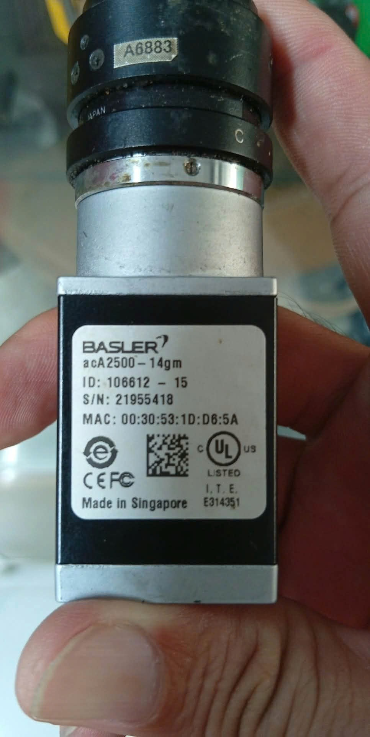
Hình 2.1: Camera Basler acA2500-14gm và ống kính ngàm C sử dụng trong đồ án
Bảng 2.1: Thông số kỹ thuật camera Basler acA2500-14gm
Thông số | Giá trị
Dòng sản phẩm | Basler ace Classic, camera quét vùng (area scan)
Mã sản phẩm / số sê-ri | ID 106612-15 / S/N 21955418
Cảm biến | CMOS ON Semiconductor (Aptina) MT9P031, đơn sắc
Kích thước cảm biến | 1/2,5 inch; vùng ảnh 5,70 × 4,28 mm
Độ phân giải | 2592 × 1944 pixel (5 MP)
Kích thước pixel | 2,2 × 2,2 µm
Kiểu cửa trập | Cuộn (rolling shutter)
Tốc độ khung hình | 14 khung/giây ở độ phân giải đầy đủ
Độ sâu bit | 12 bit (định dạng Mono 8, Mono 12)
Giao tiếp | Gigabit Ethernet, chuẩn GigE Vision
Ngàm ống kính | C-mount
Nguồn | PoE IEEE 802.3af (≈ 2,5 W) hoặc 12 VDC qua cổng 6 chân Hirose (≈ 2,2 W)
Kích thước, khối lượng | 42 × 29 × 29 mm; 90 g
Nhiệt độ làm việc | 0 – 50 °C

Cảm biến và tạo ảnh
Cảm biến MT9P031 có 2592 × 1944 pixel, mỗi pixel 2,2 µm. Ánh sáng đi qua ống kính tạo ảnh trên cảm biến; mỗi pixel chuyển lượng ánh sáng nhận được thành một giá trị số 12 bit (0–4095), chương trình dùng định dạng Mono 8 (0–255). Vùng nhìn thấy trên mặt vật phụ thuộc kích thước cảm biến, tiêu cự f của ống kính và khoảng cách Z từ ống kính đến mặt vật:
FOV ≈ (kích thước cảm biến) · Z / f, k ≈ (kích thước pixel) · Z / f
Ví dụ với ống kính f = 16 mm đặt cách mặt vật Z = 200 mm: vùng nhìn ≈ 5,70 × 200 / 16 ≈ 71 mm theo chiều ngang và 4,28 × 200 / 16 ≈ 54 mm theo chiều dọc; tỉ lệ k ≈ 0,0022 × 200 / 16 ≈ 0,0275 mm/pixel. Đồng xu 25 mm khi đó rộng khoảng 900 pixel, bàn cờ 48 × 34 mm nằm gọn trong khung hình. Hệ đo của đồ án dùng ống kính <tiêu cự> mm đặt cách mặt vật khoảng <Z> mm.
Cảm biến dùng cửa trập cuộn: các hàng pixel được phơi sáng lần lượt từ trên xuống. Vật chuyển động nhanh sẽ bị méo hình, nhưng trong đồ án vật và camera đứng yên khi chụp nên kiểu cửa trập này không ảnh hưởng đến phép đo.

Giao tiếp GigE Vision và phần mềm
Camera truyền ảnh qua mạng Ethernet 1 Gbit/s theo chuẩn GigE Vision; một ảnh Mono 8 đầy đủ có kích thước 2592 × 1944 ≈ 5 MB. Hãng Basler cung cấp bộ phần mềm pylon: pylon Viewer để xem ảnh trực tiếp, chỉnh phơi sáng, lấy nét; pylon IP Configurator để đặt địa chỉ IP cho camera cùng dải mạng với máy tính. Chương trình Python lấy ảnh qua thư viện pypylon theo các bước: mở camera, đặt định dạng Mono 8 và thời gian phơi sáng cố định, tắt phơi sáng và khuếch đại tự động, chụp một khung hình rồi chuyển thành mảng NumPy để xử lý bằng OpenCV.

Cấp nguồn qua PoE
Camera có hai cách cấp nguồn: qua cáp mạng bằng PoE, hoặc 12 VDC qua cổng 6 chân Hirose. Đồ án dùng PoE theo yêu cầu của giảng viên, để một sợi cáp mang cả dữ liệu và nguồn. Theo manual, nguồn PoE phải tuân theo chuẩn IEEE 802.3af [8], [9]; theo chuẩn này, thiết bị nhận nguồn chịu được điện áp 37 – 57 VDC (danh định 48 V), dòng tối đa 350 mA, công suất tối đa 12,95 W. Camera chỉ dùng khoảng 2,5 W nên dư nhiều. Bên trong camera có bộ hạ áp DC-DC đưa điện áp về mức của cảm biến (1,8 V và 2,8 V).
Lưu ý: cổng Hirose chỉ nhận 12 VDC ±10% (10,8 – 13,2 V); manual cảnh báo điện áp trên 13,2 V có thể làm hỏng camera, nên không được nối nguồn 48 V vào cổng này.

Sơ đồ kết nối
Máy tính kết nối với camera qua cổng mạng Gigabit Ethernet (LAN) và một bộ cấp nguồn PoE đặt ở giữa. Bộ cấp nguồn PoE TP-Link TL-POE150S có cổng LAN IN (nhận dữ liệu từ máy tính), jack DC 48 V (từ adapter đi kèm) và cổng PoE OUT (đưa dữ liệu và nguồn 48 V tới camera) (Hình 2.2, Bảng 2.2).
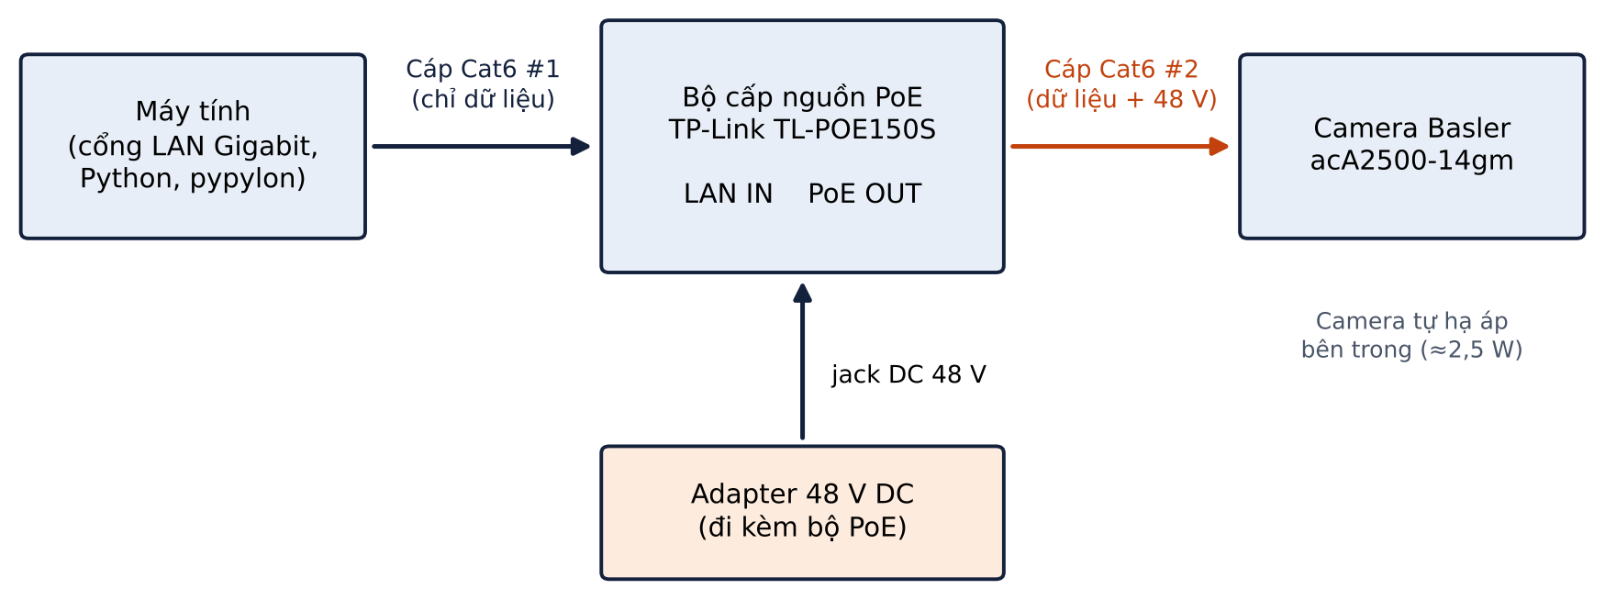
Hình 2.2: Sơ đồ kết nối máy tính – bộ cấp nguồn PoE – camera Basler
Bảng 2.2: Danh sách thiết bị kết nối
Thiết bị | Vai trò
Bộ cấp nguồn PoE TP-Link TL-POE150S (kèm adapter 48 V) | Ghép nguồn 48 V vào cáp mạng, chuẩn 802.3af
2 cáp mạng Cat6 | Cổng LAN máy tính → LAN IN; PoE OUT → camera

CƠ SỞ LÝ THUYẾT VÀ PHƯƠNG PHÁP

Hiệu chuẩn – quy đổi pixel sang mm

Hiệu chuẩn bằng thước kẻ
Máy tính chỉ đo được kích thước theo pixel, nên cần một vật đã biết kích thước thật nằm trong ảnh. Cách đơn giản nhất là đặt một cây thước cạnh đồng xu và bấm vào hai vạch cách nhau L mm:
k = L / √[(x₂ − x₁)² + (y₂ − y₁)²]
trong đó (x₁, y₁), (x₂, y₂) là toạ độ pixel của hai điểm bấm, k là tỉ lệ mm/pixel. Hạn chế: chỉ có 2 điểm bấm tay, và nếu ảnh chụp nghiêng thì mỗi chỗ trên ảnh có một tỉ lệ khác nhau (ảnh thử dongxu2: hai đầu thước chênh nhau 2,8%).

Hiệu chuẩn bàn cờ và phép nắn phối cảnh
Hiệu chuẩn bàn cờ dùng một tấm bàn cờ ô vuông đen trắng có cạnh ô a đã biết thay cho cây thước [2]. Chỗ bốn ô gặp nhau tạo thành hình chữ X rất rõ, nên máy tự tìm được các điểm này (góc trong) chính xác đến phần lẻ pixel. Bàn cờ 10 × 7 ô có 9 × 6 = 54 góc trong. So với thước, bàn cờ cho 54 điểm tìm tự động thay vì 2 điểm bấm tay; đồng thời máy biết các ô phải vuông đều, nên nếu ảnh nghiêng làm ô thành hình thang thì máy nắn lại được.
Vị trí thật của góc ở cột c, hàng r không cần đo, vì các ô cách đều:
X = c · a, Y = r · a
Tỉ lệ trung bình được tính trên mọi cặp góc kề nhau, với d̄ là khoảng cách trung bình giữa hai góc kề trên ảnh:
k = a / d̄
Quan hệ giữa điểm thật (X, Y) trên mặt phẳng bàn cờ và điểm ảnh (u, v) là một phép biến đổi phối cảnh (homography) [4]:
s · [u, v, 1]ᵀ = H · [X, Y, 1]ᵀ
H là ma trận 3 × 3 có 8 ẩn, mô tả góc nhìn của camera (phóng to, xoay, dịch, nghiêng); s là hệ số tỉ lệ của toạ độ đồng nhất. Mỗi cặp điểm cho 2 phương trình, 54 cặp cho 108 phương trình, giải bằng bình phương tối thiểu. Có H, chương trình dùng phép biến đổi ngược để nắn ảnh về dạng nhìn thẳng, tỉ lệ mm/pixel đều trên toàn ảnh (Hình 3.1). Trong OpenCV, các bước này dùng cv2.findChessboardCorners, cv2.cornerSubPix, cv2.findHomography và cv2.warpPerspective [6].
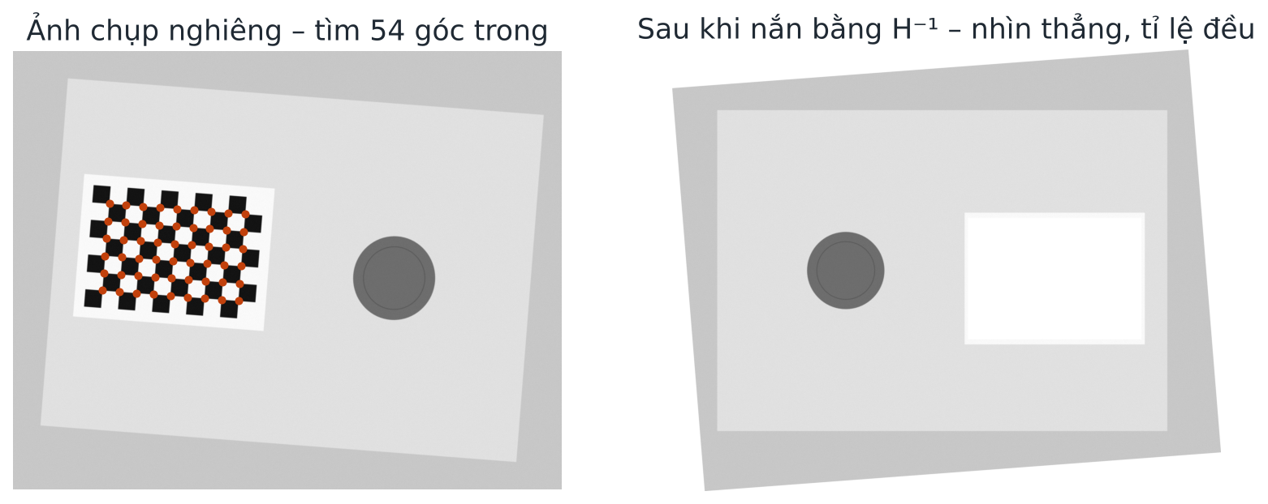
Hình 3.1: Nắn ảnh chụp nghiêng bằng bàn cờ (ảnh mô phỏng)
Điều kiện quan trọng: homography chỉ đúng cho đúng mặt phẳng chứa bàn cờ. Vì vậy mặt bàn cờ phải được kê cao bằng mặt trên của vật cần đo; vật cao hơn hay thấp hơn mặt phẳng này sẽ có tỉ lệ khác (mục 3.6).

Hiệu chuẩn ống kính theo phương pháp Zhang
Homography giả sử camera là mô hình lỗ kim lý tưởng: đường thẳng ngoài thực tế vẫn thẳng trên ảnh. Ống kính thật làm cong đường thẳng, nhất là ở rìa khung hình (méo xuyên tâm), nên một homography không đúng cho toàn bộ ảnh. Hiệu chuẩn ống kính tìm thông số bên trong của camera để sửa méo trước khi nắn. Mô hình camera [2], [4]:
s · [u, v, 1]ᵀ = K · [R | t] · [X, Y, Z, 1]ᵀ, K = [fx 0 cx ; 0 fy cy ; 0 0 1]
K là ma trận thông số trong: fx, fy là tiêu cự tính theo pixel, (cx, cy) là tâm quang học trên ảnh; [R | t] là phép xoay và dịch từ bàn cờ sang camera, khác nhau ở mỗi ảnh. Méo ống kính được mô tả bằng toạ độ chuẩn hoá (x, y) và r² = x² + y²:
x_méo = x(1 + k₁r² + k₂r⁴ + k₃r⁶) + 2p₁xy + p₂(r² + 2x²)
y_méo = y(1 + k₁r² + k₂r⁴ + k₃r⁶) + p₁(r² + 2y²) + 2p₂xy
k₁, k₂, k₃ là hệ số méo xuyên tâm, p₁, p₂ là hệ số méo tiếp tuyến (do thấu kính đặt không song song cảm biến). Phương pháp Zhang [2] chụp một bàn cờ phẳng ở nhiều vị trí và góc nghiêng khác nhau; mỗi ảnh cho một homography, từ nhiều homography giải ra K, sau đó tinh chỉnh đồng thời K, hệ số méo và tư thế từng ảnh bằng cách làm nhỏ nhất sai số chiếu lại:
RMS = √[ Σ ‖pᵢⱼ − π(K, dist, Rᵢ, tᵢ, Pⱼ)‖² / N ]
pᵢⱼ là góc thứ j tìm được trên ảnh i, π(·) là vị trí chiếu của góc thật Pⱼ qua mô hình camera, N là tổng số góc. RMS dưới 0,5 pixel được coi là tốt. Để các thông số tách bạch được, cần 15–20 ảnh: bàn cờ phủ cả giữa, các cạnh và bốn góc khung hình (nơi méo nhiều nhất), và có ảnh nghiêng 20–40° để xác định được tiêu cự. Trong OpenCV, bước này dùng cv2.calibrateCamera [6]. Hiệu chuẩn ống kính chỉ làm một lần cho mỗi camera, ống kính và vị trí vòng lấy nét; nếu xoay vòng lấy nét hoặc đổi ống kính thì phải làm lại.
Khi đo, chương trình kết hợp sửa méo và nắn phối cảnh trong một lần nội suy: với mỗi pixel (u′, v′) của ảnh nắn, nhân với H⁻¹ được điểm ảnh không méo (u, v), đưa qua mô hình méo ở trên được vị trí tương ứng trên ảnh gốc, rồi lấy độ sáng tại đó (cv2.remap). Như vậy ảnh chỉ bị nội suy một lần, biên đồng xu không bị làm mờ thêm. Hình 3.2 minh hoạ một ảnh bàn cờ đặt ở góc khung hình trước và sau khi sửa méo.
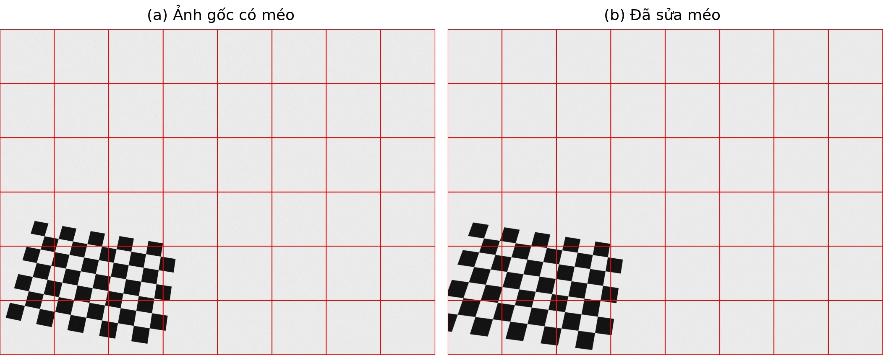
Hình 3.2: Sửa méo ống kính: các cạnh bàn cờ ở rìa ảnh bị cong (a) trở thành thẳng (b) (ảnh mô phỏng)

Tiền xử lý ảnh

Lọc Gauss
Lọc Gauss làm mịn ảnh: mỗi pixel được thay bằng trung bình có trọng số của chính nó và các pixel xung quanh, pixel càng gần thì trọng số càng lớn [5]. Mục đích là xoá các chấm nhiễu nhỏ trước khi phân ngưỡng. Trọng số tính theo hàm Gauss:
G(x, y) = 1/(2πσ²) · exp[−(x² + y²) / (2σ²)], I_mịn = Σ G · I
x, y là khoảng cách (pixel) từ ô lân cận đến pixel đang xét; σ là mức làm mịn. Trọng số được chuẩn hoá để tổng bằng 1, nên ảnh không sáng lên hay tối đi. Ví dụ với bảng trọng số 3 × 3 (σ ≈ 0,85, tỉ lệ 4 : 2 : 1, tổng 16) và một chấm nhiễu 30 nằm giữa nền giấy 200:
Bảng 3.1: Ví dụ lọc Gauss 3 × 3 trên một chấm nhiễu
Bảng trọng số | Trước khi lọc | Sau khi lọc
1/16 2/16 1/16 | 200 200 200 | 189,4 178,8 189,4
2/16 4/16 2/16 | 200 30 200 | 178,8 157,5 178,8
1/16 2/16 1/16 | 200 200 200 | 189,4 178,8 189,4

Ô giữa: (200 × 12 + 30 × 4) / 16 = 157,5; ô cạnh: (200 × 14 + 30 × 2) / 16 = 178,8; ô góc: (200 × 15 + 30 × 1) / 16 = 189,4. Với ngưỡng 125, trước lọc ô giữa bị nhận nhầm là đồng xu; sau lọc mọi ô đều trên 125 nên chấm nhiễu bị xoá. Viền đồng xu không bị dịch vì trọng số đối xứng hai bên: hàng pixel 50 – 50 – 200 – 200 sau lọc thành 50 – 87,5 – 162,5 – 200, mức giữa 125 vẫn nằm đúng chính giữa vị trí 2 và 3.
Bảng 3.2: Ảnh hưởng của σ
σ | Kích thước nhân | Trọng số ô giữa | Chấm nhiễu 30 thành
0,85 | 3 × 3 | 25% | 157,5
1 | 5 × 5 | 16% | 173
2 (chọn) | 13 × 13 | 4% | 193

Kích thước nhân lấy theo quy tắc 3σ: 2 × 3σ + 1 = 13 với σ = 2. Chọn σ = 2 vì vùng lấy trung bình khoảng 6 pixel mỗi bên, lớn gấp nhiều lần chấm nhiễu (1–2 pixel) nhưng nhỏ so với bán kính đồng xu (hàng trăm pixel). Chương trình gọi cv2.GaussianBlur(gray, (0, 0), 2) (Hình 3.3).
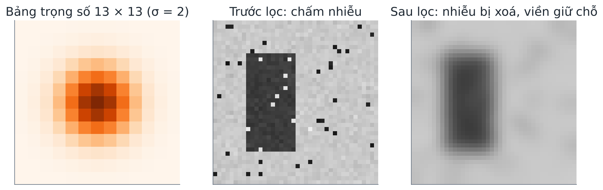
Hình 3.3: Lọc Gauss σ = 2: bảng trọng số 13 × 13, ảnh trước và sau lọc

Phân ngưỡng Otsu
Phân ngưỡng chia ảnh xám thành ảnh nhị phân: pixel thuộc vật và pixel thuộc nền. Phương pháp Otsu [1] tự tìm ngưỡng T bằng cách thử mọi T từ 0 đến 255 và chọn T làm phương sai giữa hai nhóm lớn nhất:
σ²_B(T) = ω₀ · ω₁ · (μ₀ − μ₁)² → chọn T làm σ²_B lớn nhất
ω₀, ω₁ là tỉ lệ số pixel của nhóm tối và nhóm sáng; μ₀, μ₁ là độ sáng trung bình của hai nhóm. Hai nhóm càng cách xa nhau và càng cân đối thì σ²_B càng lớn. Ví dụ ảnh 10 pixel: đồng xu gồm 4 pixel độ sáng 50 và 2 pixel độ sáng 60; giấy gồm 1 pixel độ sáng 190 và 3 pixel độ sáng 200.
Bảng 3.3: Ví dụ thử ngưỡng Otsu trên ảnh 10 pixel
T | Nhóm tối | Nhóm sáng | ω₀ · ω₁ | μ₀ − μ₁ | σ²_B
55 | 50×4 → μ₀ = 50 | 60×2, 190, 200×3 → μ₁ = 151,7 | 0,4 × 0,6 | 101,7 | 2481
100 | 50×4, 60×2 → μ₀ = 53,3 | 190, 200×3 → μ₁ = 197,5 | 0,6 × 0,4 | 144,2 | 4988
195 | 50×4, 60×2, 190 → μ₀ = 72,9 | 200×3 → μ₁ = 200 | 0,7 × 0,3 | 127,1 | 3395

T = 100 cho σ²_B lớn nhất, chia đúng 6 pixel đồng xu và 4 pixel giấy; T = 55 xếp nhầm pixel 60 vào giấy, T = 195 xếp nhầm pixel 190 vào đồng xu. Chương trình gọi cv2.threshold với cờ THRESH_OTSU trên ảnh đã lọc Gauss (Hình 3.4). Vì vật có thể tối hơn nền (xu trên giấy trắng) hoặc sáng hơn nền (xu bạc trên nền đen), chương trình xét cả hai chiều của ảnh nhị phân.
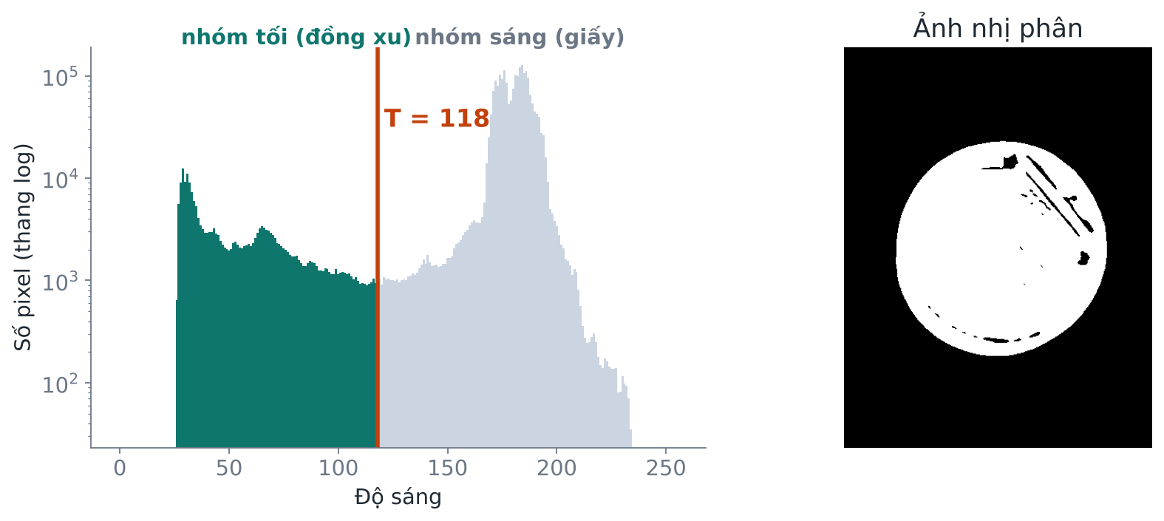
Hình 3.4: Lược đồ độ sáng, ngưỡng Otsu và ảnh nhị phân (ảnh thử dongxu2)

Tìm đồng xu

Chọn vùng bằng độ tròn và độ lấp đầy
Ảnh nhị phân có thể có nhiều vùng: đồng xu, vết bẩn, vật lạ. Chương trình tìm đường bao của từng vùng (cv2.findContours với chế độ RETR_CCOMP để lấy được cả vùng nằm bên trong vùng khác) và kiểm tra hai điều kiện:
C = 4π · S_v / P² ≥ 0,8 E = S_v / (π · r₀²) ≥ 0,93
S_v là diện tích vùng, P là chu vi vùng, r₀ là bán kính đường tròn nhỏ nhất bao trọn vùng (cv2.minEnclosingCircle). Độ tròn C bằng 1 với hình tròn lý tưởng; trên ảnh pixel, hình tròn chỉ đạt khoảng 0,88–0,90 do viền bậc thang. Chỉ dùng C thì chưa đủ (hình bát giác có C ≈ 0,95), nên cần thêm độ lấp đầy E: hình tròn lấp gần kín đường tròn bao nên E ≈ 1, hình có góc cạnh hoặc bị dẹt có E nhỏ hơn (Bảng 3.4, Hình 3.5). Chương trình bỏ vùng chạm mép ảnh hoặc quá nhỏ, và chọn vùng đạt cả hai điều kiện có C lớn nhất. Nếu không có vùng nào đạt, chương trình báo không tìm thấy đồng xu thay vì trả về kết quả sai.
Bảng 3.4: Kiểm tra độ tròn và độ lấp đầy
Hình | Độ tròn C | Độ lấp đầy E | Kết quả
Hình tròn | 0,89 | 0,99 | Nhận
Hình bát giác | 0,95 | 0,90 | Loại (E)
Elip dẹt | 0,89 | 0,83 | Loại (E)
Hình vuông | 0,79 | 0,64 | Loại (C và E)

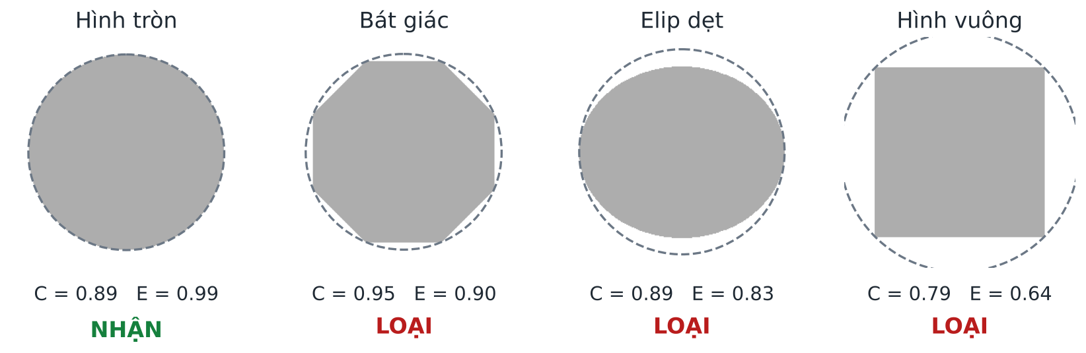
Hình 3.5: Độ tròn C và độ lấp đầy E của các hình thử

Tìm biên dưới pixel
Nếu chỉ dùng pixel nguyên, viền đồng xu chỉ có thể nằm ở vị trí 137 hoặc 138, trong khi viền thật có thể ở 137,6. Chương trình tìm biên chính xác đến phần lẻ pixel qua 4 bước.
Bước 1 – Kẻ tia. Từ tâm (x_c, y_c), kẻ 720 tia cách nhau 0,5°. Điểm trên tia hướng θ, cách tâm ρ có toạ độ x = x_c + ρ·cosθ, y = y_c + ρ·sinθ. Chỉ tìm viền trong khoảng ρ từ 0,88r₀ đến 1,12r₀ (±12%), để không bắt nhầm hoa văn bên trong hay vật bên ngoài.
Bước 2 – Đọc độ sáng. Tăng ρ mỗi lần 0,25 pixel; toạ độ thường là số lẻ nên độ sáng được nội suy song tuyến từ 4 pixel xung quanh:
I = (1−α)(1−β)·I₀₀ + α(1−β)·I₁₀ + (1−α)β·I₀₁ + αβ·I₁₁
Bước 3 – Tìm gradient lớn nhất. Viền là chỗ độ sáng đổi mạnh nhất. Chương trình dùng trị tuyệt đối của gradient để áp dụng được cho cả vật tối trên nền sáng và vật sáng trên nền tối:
g(ρ) = |I(ρ + Δ) − I(ρ − Δ)| / (2Δ)
Bước 4 – Tinh chỉnh bằng parabol. Vẽ parabol qua 3 giá trị gradient quanh đỉnh gₘ₋₁, gₘ, gₘ₊₁; đỉnh parabol là vị trí viền:
δ = (gₘ₋₁ − gₘ₊₁) / [2(gₘ₋₁ − 2gₘ + gₘ₊₁)], ρ* = ρₘ + δ·Δ
Bảng 3.5: Ví dụ tìm biên trên một tia (Δ = 1 pixel)
ρ (pixel) | 135 | 136 | 137 | 138 | 139 | 140
Độ sáng I | 50 | 52 | 80 | 160 | 198 | 200
Gradient g | – | 15 | 54 | 59 | 20 | –

Gradient lớn nhất ở ρₘ = 138. Đỉnh parabol: δ = (54 − 20) / [2 × (54 − 118 + 20)] = −0,39, nên ρ* = 137,61. Kiểm tra: mức giữa (50 + 200)/2 = 125 nằm giữa pixel 137 (80) và 138 (160), ở vị trí ≈ 137,56, khớp với kết quả. Làm trên cả 720 tia được 720 điểm biên chính xác dưới pixel (Hình 3.6), dùng chung cho cả hai cách tính.
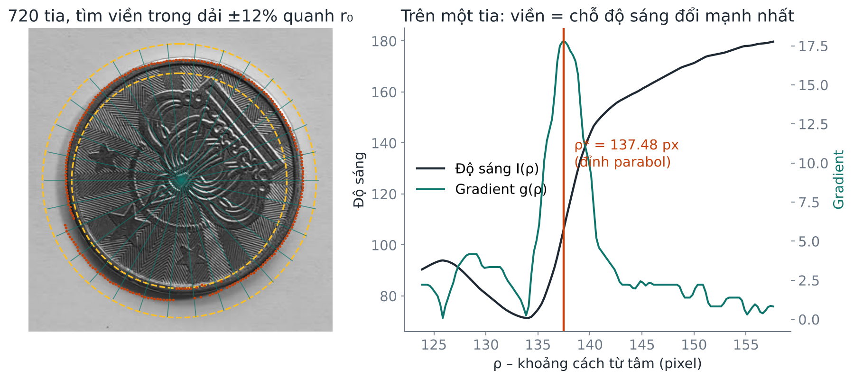
Hình 3.6: 720 tia quanh đồng xu và đồ thị độ sáng, gradient trên một tia

Cách A – Đếm pixel
Cách A tô kín vùng đồng xu, đếm số pixel rồi nhân với diện tích một pixel. Để ranh giới khi đếm trùng với viền thật, ngưỡng không lấy từ Otsu mà lấy trung vị độ sáng tại 720 điểm biên:
T_biên = trung vị { I_mịn tại 720 điểm biên }
Sau khi phân ngưỡng, chỉ giữ các pixel nằm trong "hàng rào" bán kính 1,06r quanh tâm để loại vật ở xa; giữ vùng chứa tâm và tô kín các lỗ do hoa văn phản sáng (Hình 3.7). Hàng rào rộng hơn đồng xu 6% để không cắt mất phần viền nào; viền thật vẫn do ngưỡng quyết định.
N = Σ B(x, y), S = N · k², d_tđ = 2 · √(N / π) · k
N là số pixel thuộc đồng xu, k² là diện tích một pixel (mm²), d_tđ là đường kính tương đương. Ưu điểm: đơn giản, đo được vật không tròn. Nhược điểm: bóng đổ hoặc thành bên đồng xu cũng bị đếm, nên S lớn hơn thật.
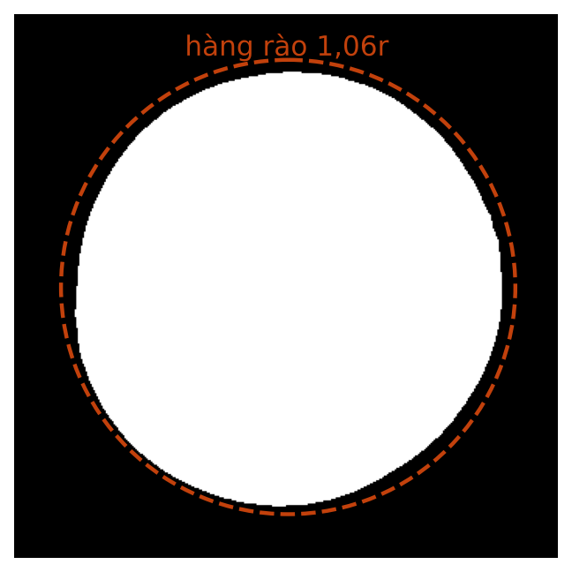
Hình 3.7: Mặt nạ đồng xu và hàng rào 1,06r ở cách A

Cách B – Qua đường kính
Vì đồng xu là hình tròn, chỉ cần đường kính là tính được diện tích. Cách B khớp một đường tròn qua 720 điểm biên, tự loại các điểm lệch, rồi dùng công thức hình tròn.

Khớp đại số Kasa
Phương pháp Kasa [3] biến phương trình đường tròn thành dạng tuyến tính để giải ngay bằng bình phương tối thiểu, không cần đoán trước và không cần lặp:
x² + y² + D·x + E·y + F = 0, a = −D/2, b = −E/2, r = √(a² + b² − F)
720 phương trình, 3 ẩn D, E, F. Kasa tối thiểu sai số đại số chứ không phải khoảng cách thật, nên chỉ dùng làm điểm xuất phát cho bước khớp hình học.

Khớp hình học
Khớp hình học tìm tâm (a, b) và bán kính r làm nhỏ nhất tổng bình phương khoảng cách thật từ điểm biên đến đường tròn [10]:
dᵢ = √[(xᵢ − a)² + (yᵢ − b)²], min Σ (dᵢ − r)²
Bài toán phi tuyến được giải lặp bằng hàm least_squares của SciPy [7], bắt đầu từ kết quả Kasa nên chỉ cần vài lần lặp.

Loại điểm lệch 3σ
Một số điểm biên bị bắt sai do bóng đổ, thành bên hoặc vết bẩn. Chương trình tính độ lệch eᵢ = dᵢ − r, loại các điểm có |eᵢ − ē| > 3σ (ē, σ là trung bình và độ lệch chuẩn của eᵢ), khớp lại và lặp tối đa 3 lần. Ví dụ 20 điểm, 19 điểm tốt lệch trong khoảng ±0,2 pixel và 1 điểm rơi vào bóng lệch 2,5 pixel:
Bảng 3.6: Ví dụ loại điểm lệch 3σ
Lần | σ (pixel) | Ngưỡng 3σ | Kết quả
1 (20 điểm) | 0,56 | 1,7 | Điểm lệch 2,5 > 1,7 bị loại, khớp lại
2 (19 điểm) | 0,13 | 0,4 | Không còn điểm vượt ngưỡng, dừng

d = 2r, S = π · d² / 4, d_mm = d_px · k
Hình 3.8 là kết quả cách B trên ảnh thử dongxu2: các điểm tím ở mép dưới là điểm bị loại, do ảnh chụp hơi nghiêng nên thấy thành bên đồng xu. Ưu điểm: chính xác dưới pixel, tự loại điểm lệch. Nhược điểm: chỉ dùng cho vật hình tròn.
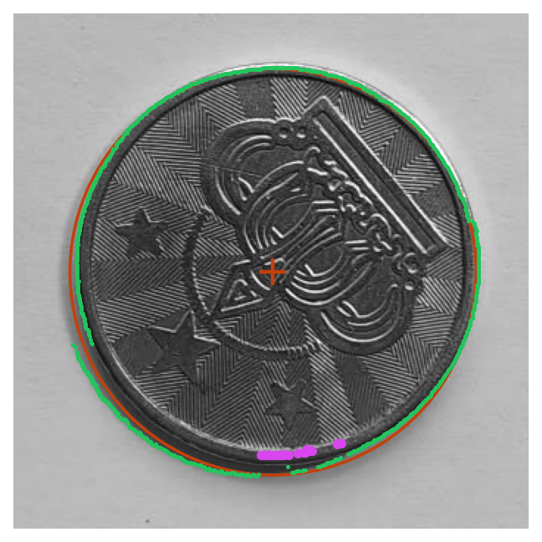
Hình 3.8: Đường tròn khớp ở cách B; điểm tím là điểm biên bị loại

Kiểm chứng và phân tích sai số
Kết quả được kiểm tra chéo giữa hai cách; chênh lệch nhỏ cho thấy tách nền ổn định:
Δ = (S_A − S_B) / S_B × 100%
Diện tích tỉ lệ với bình phương kích thước, nên kích thước sai x% thì diện tích sai khoảng 2x%:
ΔS / S ≈ 2 · Δd / d
Kích thước trên ảnh tỉ lệ nghịch với khoảng cách từ camera. Nếu mặt vật cao hơn mặt phẳng hiệu chuẩn một đoạn Δh, với Z là khoảng cách camera đến mặt phẳng đó, thì sai số đường kính là:
Δd / d ≈ Δh / Z
Với Z ≈ 14 cm, lệch 1 mm độ cao đã làm đường kính sai ≈ 0,7% và diện tích sai ≈ 1,4% (Hình 3.9). Ngoài ra, khi vật nằm lệch khỏi tâm ảnh một đoạn x, thành bên vật dày t lộ ra một dải rộng khoảng Δ ≈ t·x/Z.
Bảng 3.7: Các nguồn sai số chính
Nguồn sai số | Kích thước bị sai | Diện tích bị sai
Viền theo pixel nguyên (không dùng biên dưới pixel) | ±0,5 / 138 px ≈ 0,36% | ≈ 0,7%
Hiệu chuẩn bằng thước trên ảnh nghiêng | 2,8% | ≈ 5,6%
Mặt phẳng hiệu chuẩn lệch 1 mm so với mặt vật (Z ≈ 14 cm) | ≈ 0,7% | ≈ 1,4%

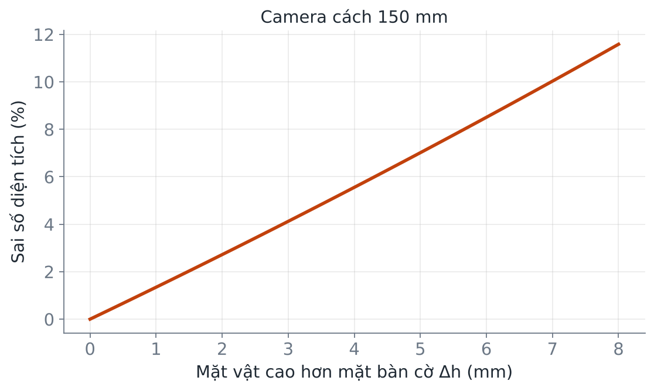
Hình 3.9: Sai số diện tích theo độ chênh cao giữa mặt vật và mặt bàn cờ

XÂY DỰNG CHƯƠNG TRÌNH VÀ THỰC NGHIỆM

Cấu trúc chương trình
Chương trình gồm hai tệp Python. Tệp hieu_chuan_ban_co.py xử lý bàn cờ (hiệu chuẩn ống kính và hệ chụp); tệp do_dien_tich.py thực hiện toàn bộ quy trình đo, lưu ảnh từng bước vào thư mục kết quả và in diện tích, đường kính của cả hai cách.
Bảng 4.1: Các lệnh và tuỳ chọn chính của chương trình
Lệnh / tuỳ chọn | Chức năng
hieu_chuan_ban_co.py tao | Tạo ảnh bàn cờ để in (mặc định 10 × 7 ô, cạnh 5 mm)
hieu_chuan_ban_co.py ong_kinh | Hiệu chuẩn ống kính (Zhang) từ 15–20 ảnh bàn cờ: tự bỏ ảnh lỗi, kiểm tra độ phủ khung hình, lưu K và hệ số méo vào calib.npz
hieu_chuan_ban_co.py co_dinh --calib | Từ 1 ảnh bàn cờ: sửa méo 54 góc, tính H và k, lưu cùng thông số ống kính vào he_chup.npz
hieu_chuan_ban_co.py so_sanh | So hai ảnh bàn cờ để kiểm tra camera có bị xê dịch (≤ 0,3% là đạt)
do_dien_tich.py --he-chup | Sửa méo và nắn ảnh vật trong một lần nội suy, đổi sang mm bằng k đã lưu
do_dien_tich.py --pick MM | Hiệu chuẩn bằng cách bấm 2 điểm trên thước
do_dien_tich.py --kenh bao_hoa | Dùng kênh bão hoà màu S thay cho ảnh xám
do_dien_tich.py --emu | Cho ảnh đi qua camera giả lập Basler (pypylon) để kiểm tra trước khi có camera

Kiểm thử trên ảnh mô phỏng
Để kiểm tra riêng thuật toán, chương trình được chạy trên ảnh mô phỏng đồng xu có đường kính biết trước, có thêm nhiễu và bàn cờ nghiêng; đường kính đo được sai dưới 0,25% (Bảng 4.2). Trên ảnh mô phỏng đơn giản không có bàn cờ, biên dưới pixel giảm sai số diện tích từ khoảng −1,1% (khớp trực tiếp vào đường bao Otsu) xuống khoảng 0,02%.
Bảng 4.2: Kết quả trên ảnh mô phỏng (cách B)
Đường kính thật (mm) | Đường kính đo (mm) | Sai số
24 | 24,048 | +0,20%
20 | 20,049 | +0,25%
27 | 27,047 | +0,17%

Phần hiệu chuẩn ống kính được kiểm tra bằng một camera mô phỏng có độ phân giải như Basler (2592 × 1944), tiêu cự 2700 pixel và méo xuyên tâm mạnh (k₁ = −0,28, k₂ = 0,12). Từ 18 ảnh bàn cờ mô phỏng, chương trình tự bỏ 2 ảnh không tìm đủ góc, dùng 16 ảnh, tìm lại được fx = 2700,0, fy = 2700,1 pixel, k₁ = −0,280, k₂ = 0,118, sai số chiếu lại RMS 0,047 pixel. Sau đó đồng xu 25 mm được đặt ở giữa và ở góc khung hình (Bảng 4.3).
Bảng 4.3: Đo đồng xu 25 mm trên camera mô phỏng có méo ống kính
Vị trí đồng xu | Chỉ nắn phối cảnh | Sửa méo + nắn
Giữa khung hình | 25,100 mm | 25,050 mm
Góc khung hình | Không nhận ra (méo, E < 0,93) | 25,049 mm
Sai lệch góc bàn cờ sau nắn | 0,47 px (lớn nhất 1,21 px) | 0,06 px (lớn nhất 0,10 px)

Khi chưa sửa méo, đồng xu ở góc ảnh bị kéo méo đến mức không còn tròn và bị loại; sau khi sửa méo, kết quả ở góc ảnh trùng với kết quả ở giữa ảnh. Như vậy vật có thể đặt ở bất kỳ đâu trong khung hình.

Giai đoạn 1: thử nghiệm với điện thoại

Ảnh có thước
Ở giai đoạn đầu, ảnh dongxu2 (1152 × 2048 pixel) được chụp bằng điện thoại cầm tay, hiệu chuẩn bằng cách bấm 2 điểm trên thước, k = 0,08945 mm/pixel. Cách B cho d = 24,68 mm, S = 478,4 mm² (loại 28/720 điểm ở mép thấy thành bên); cách A cho S = 482,8 mm², chênh +0,93% so với cách B. Thử nghiệm này cho thấy thuật toán hoạt động, nhưng tỉ lệ k từ thước trên ảnh nghiêng không đáng tin (hai đầu thước chênh 2,8%), nên chuyển sang hệ chụp cố định với bàn cờ.

Bàn cờ hiệu chuẩn
Bàn cờ 10 × 7 ô được in trên giấy A4 (Hình 4.1). Thiết kế cạnh ô 5 mm, nhưng sau khi in, đo bằng thước thì 10 ô dài 48 mm, tức cạnh ô thực tế 4,8 mm; chương trình dùng giá trị đo thực tế (--o 4.8). Điều này cho thấy luôn phải đo lại bàn cờ sau khi in vì máy in có thể co giãn tỉ lệ.
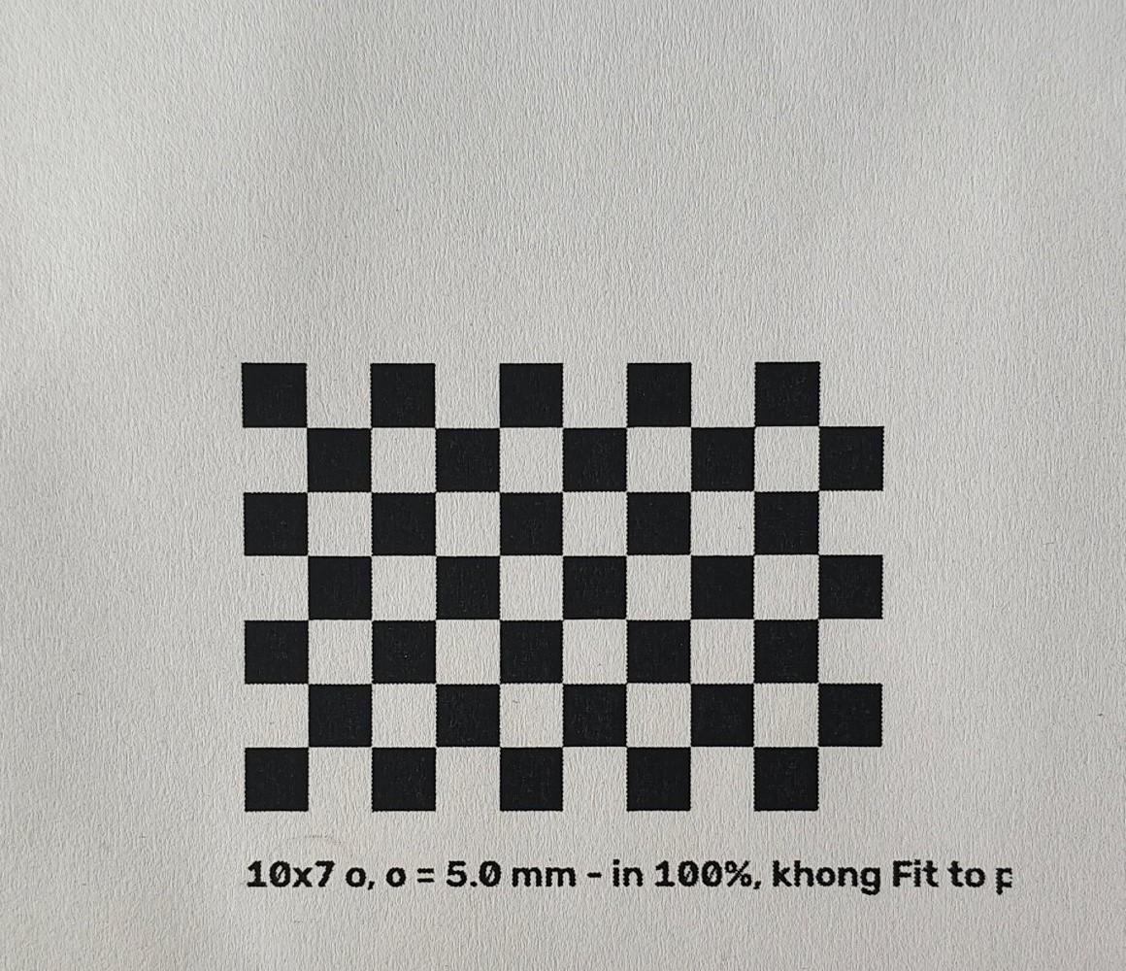
Hình 4.1: Bàn cờ in thực tế, cạnh ô đo được 4,8 mm

Hệ chụp cố định với điện thoại
- Điện thoại đặt cố định trên giá, chụp thẳng từ trên xuống, cách mặt bàn khoảng 14 cm.
- Zoom 1x, tắt HDR, khoá lấy nét và phơi sáng (AE/AF) để mọi ảnh cùng điều kiện.
- Đặt bàn cờ đúng chỗ sẽ đặt vật, kê cao bằng mặt trên của vật; chụp một ảnh bàn cờ.
- Chạy lệnh co_dinh: chương trình tìm 54 góc, tính H và k, lưu vào he_chup.npz.
- Bỏ bàn cờ, đặt vật vào đúng vị trí đó và chụp; chạy do_dien_tich.py với --he-chup. Chương trình báo lỗi nếu ảnh vật có độ phân giải khác ảnh bàn cờ.
- Chọn nền theo vật: vật sáng (xu bạc) dùng nền đen, vật màu dùng kênh bão hoà S.
Kết quả hiệu chuẩn.
Chương trình tìm đủ 54 góc trong. Cạnh ô trung bình trên ảnh là 102,16 pixel; các ô chênh nhau tối đa 3,7% do camera còn hơi nghiêng. Sai lệch giữa vị trí góc sau khi nắn và vị trí lý tưởng trung bình 0,71 pixel (lớn nhất 1,59 pixel), tương đương khoảng 0,03 mm. Tỉ lệ k thay đổi theo độ cao kê bàn cờ: 0,046948; 0,044643 và 0,045872 mm/pixel ở ba lần kê cho xu, và 0,042553 mm/pixel khi kê cho nắp chai (cao hơn xu).

Xu game trên nền đen
Đường kính xu game đo bằng thước kẹp là 25,0 mm, trùng với giá trị danh nghĩa của nhà bán; giá trị này được dùng làm chuẩn để tính sai số ở cả hai giai đoạn.
Xu game bạc đặt trên nền trắng không đo được: vành xu phản sáng lẫn vào nền, đường bao bị đứt, độ tròn chỉ đạt 0,64 nên bị loại. Chuyển sang nền vải đen thì xu tách trọn vẹn với C = 0,880, E = 0,984 (Hình 4.2, Hình 4.3).
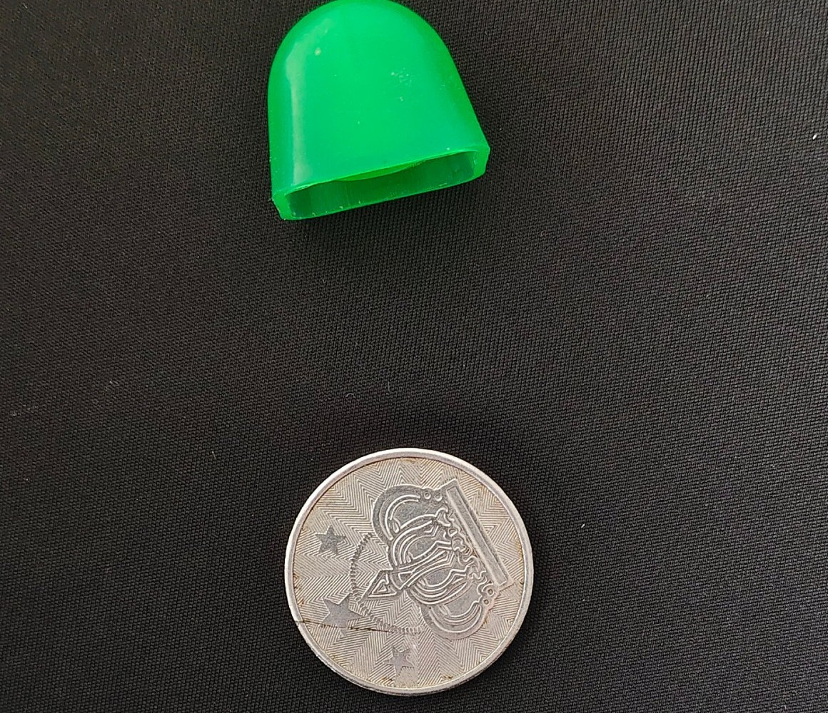
Hình 4.2: Ảnh xu game trên nền đen, có thêm một vật lạ
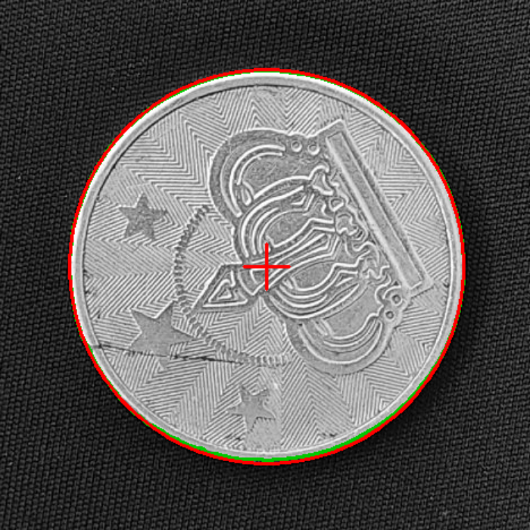
Hình 4.3: Đường tròn khớp (cách B) trên ảnh xu game đã nắn
Bảng 4.4: Kết quả đo xu game (k = 0,045872 mm/pixel)
Đại lượng | Cách A | Cách B | Thước kẹp | Sai số (B)
Đường kính (mm) | 25,36 | 25,40 | 25,00 | +1,6%
Diện tích (mm²) | 504,97 | 506,64 | 490,87 | +3,2%
Chênh lệch A so với B | −0,33%
Độ lệch còn lại / điểm bị loại |  | 1,94 px / 0 trên 720

Loại vật lạ.
Ảnh xu game có thêm một nắp nhựa hình chữ U bên cạnh. Sau phân ngưỡng có hai vùng trắng vì cả hai đều sáng hơn nền đen; nắp nhựa không tròn nên bị loại theo C và E, mặt nạ cuối chỉ còn đồng xu (Hình 4.4). Vật lạ không ảnh hưởng đến diện tích đo được.
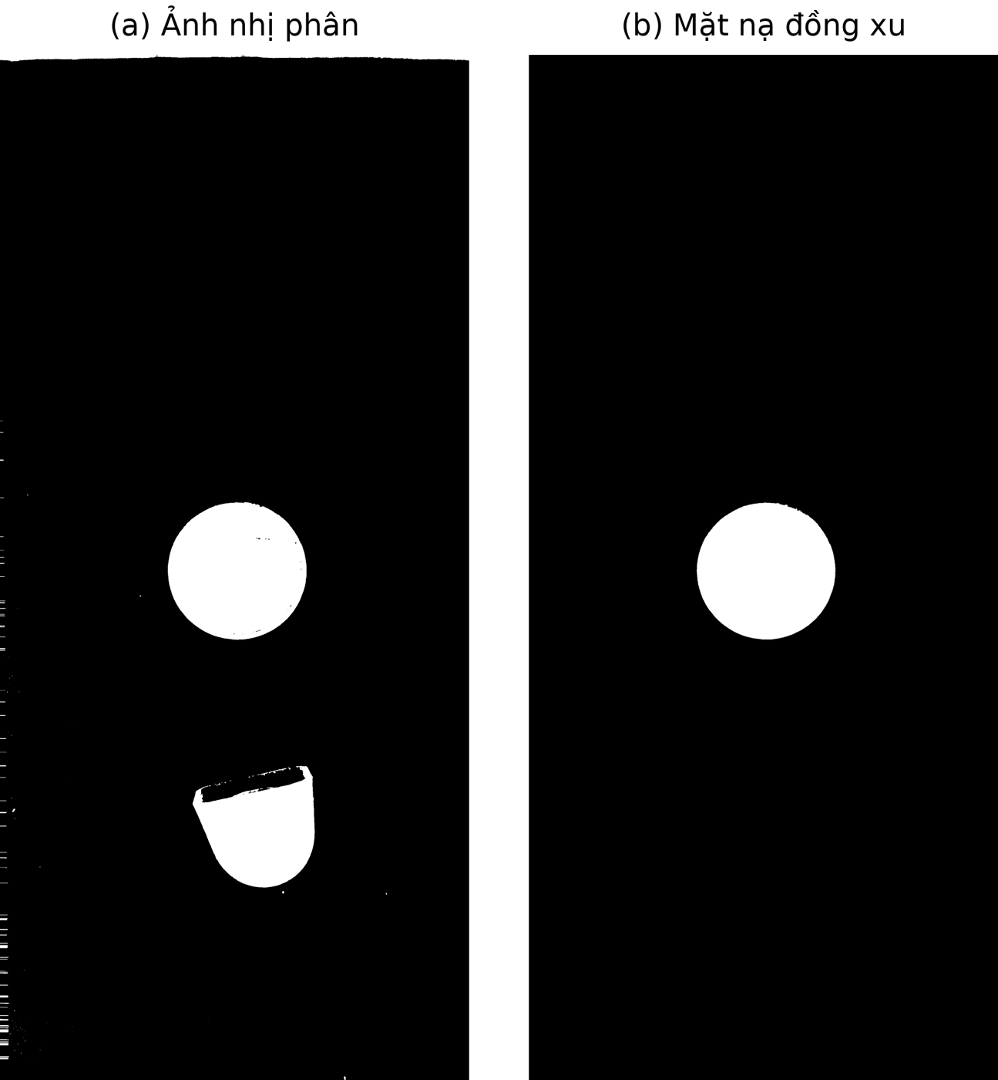
Hình 4.4: Ảnh nhị phân có vật lạ (a) và mặt nạ cuối chỉ còn đồng xu (b)

Nắp chai màu xanh
Trên ảnh xám, nắp chai xanh có độ sáng 141, gần bằng giấy trắng (139), nên Otsu không tách được. Dùng kênh bão hoà màu S của không gian HSV (--kenh bao_hoa): giấy trắng gần như không màu, nắp màu đậm, nên hai vùng tách rõ, cho kết quả ở Bảng 4.5 (Hình 4.5, Hình 4.6). Giá trị đo bằng thước kẹp (khoảng 28 mm) chưa tin cậy do đo chưa qua đúng mép ngoài của nắp, nên chưa dùng để tính sai số.
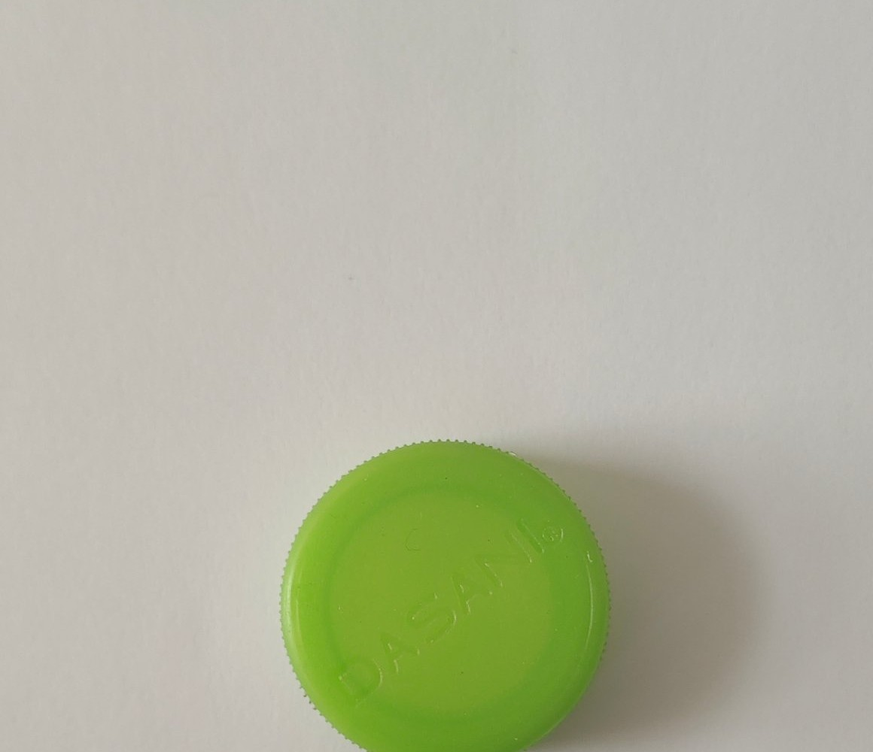
Hình 4.5: Ảnh nắp chai màu xanh trên nền giấy trắng
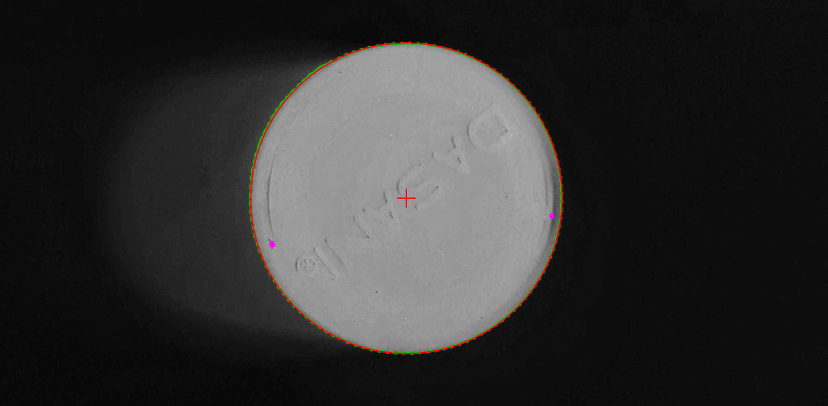
Hình 4.6: Kết quả đo nắp chai trên kênh bão hoà màu
Bảng 4.5: Kết quả đo nắp chai (k = 0,042553 mm/pixel)
Đại lượng | Cách A | Cách B
Đường kính (mm) | 29,71 | 29,67
Diện tích (mm²) | 693,29 | 691,34
Chênh lệch A so với B | +0,28%
Độ lệch còn lại |  | 1,35 px

Phân tích sai số giai đoạn 1
Ở mọi lần đo, phần thuật toán đều ổn định: độ lệch còn lại của điểm biên dưới 2 pixel (≈ 0,09 mm), hai cách chênh nhau dưới 0,5%. Sai số so với giá trị đo bằng thước kẹp (25,0 mm) đến chủ yếu từ tỉ lệ k, tức từ độ cao kê bàn cờ khi hiệu chuẩn (Bảng 4.6, Hình 4.7).
Bảng 4.6: Sai số đường kính xu game qua ba lần kê bàn cờ
Lần | Cách kê | k (mm/pixel) | d đo (mm) | Sai số d
1 | Kê chưa đủ cao | 0,046948 | 25,71 | +2,8%
2 | Kê cao quá | 0,044643 | 24,50 | −2,0%
3 | Hạ xuống | 0,045872 | 25,40 | +1,6%

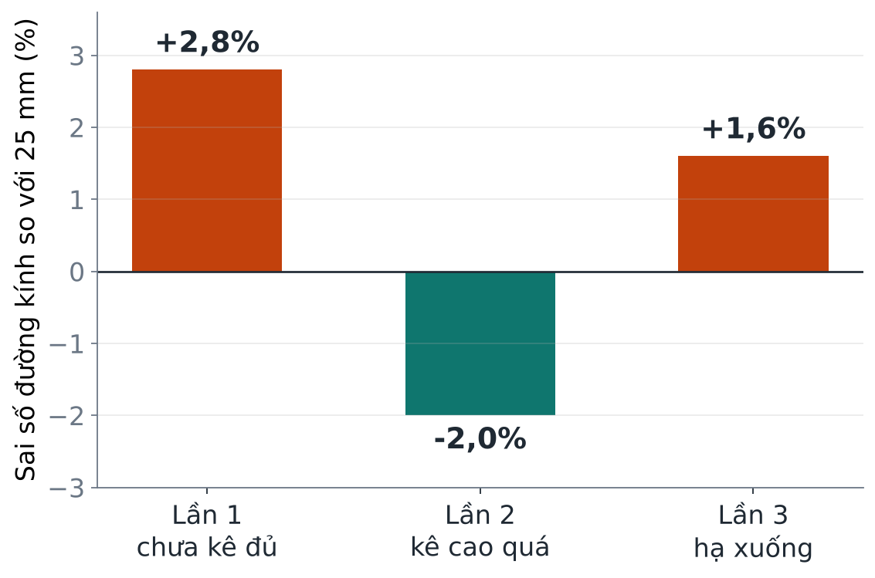
Hình 4.7: Sai số đường kính so với 25 mm qua ba lần kê bàn cờ
Các nguyên nhân cụ thể:
- Kê bàn cờ bằng chồng giấy khó chỉnh chính xác dưới 1 mm; với Z ≈ 14 cm, mỗi mm lệch gây ≈ 0,7% sai số đường kính: kê thiếu thì kết quả dư, kê thừa thì kết quả thiếu.
- Nền vải mềm: xu lún vào vải mỗi lần một khác; cùng một hiệu chuẩn, đường kính trên ảnh thay đổi 1,1% giữa hai lần chụp.
- Camera hơi nghiêng (các ô bàn cờ chênh 3,7%).
- Homography chỉ đúng trên mặt phẳng hiệu chuẩn và chưa sửa méo ống kính, nên kết quả chỉ chính xác khi vật nằm ở giữa ảnh, đúng chỗ đặt bàn cờ.
Từ các phân tích này, hệ đo ở giai đoạn 2 được cải tiến: dùng camera công nghiệp có ống kính khoá được, hiệu chuẩn ống kính để sửa méo trên toàn khung hình, kê bàn cờ bằng 4 xu cùng loại trên mặt bàn cứng để mặt bàn cờ cao đúng bằng mặt xu, và đặt camera xa hơn để giảm độ nhạy với độ cao.

Giai đoạn 2: hệ đo với camera Basler

Bố trí hệ đo
- Camera Basler acA2500-14gm với ống kính <tiêu cự> mm gắn cố định trên giá, nhìn thẳng xuống, cách mặt vật khoảng <Z> mm; kết nối với máy tính qua bộ cấp nguồn PoE như Hình 2.2.
- Lấy nét vào mặt vật bằng pylon Viewer, sau đó khoá vòng lấy nét và vòng khẩu; đặt thời gian phơi sáng cố định <… µs>, tắt phơi sáng và khuếch đại tự động.
- Nền đen cho xu kim loại; chiếu sáng <loại đèn, hướng chiếu>.
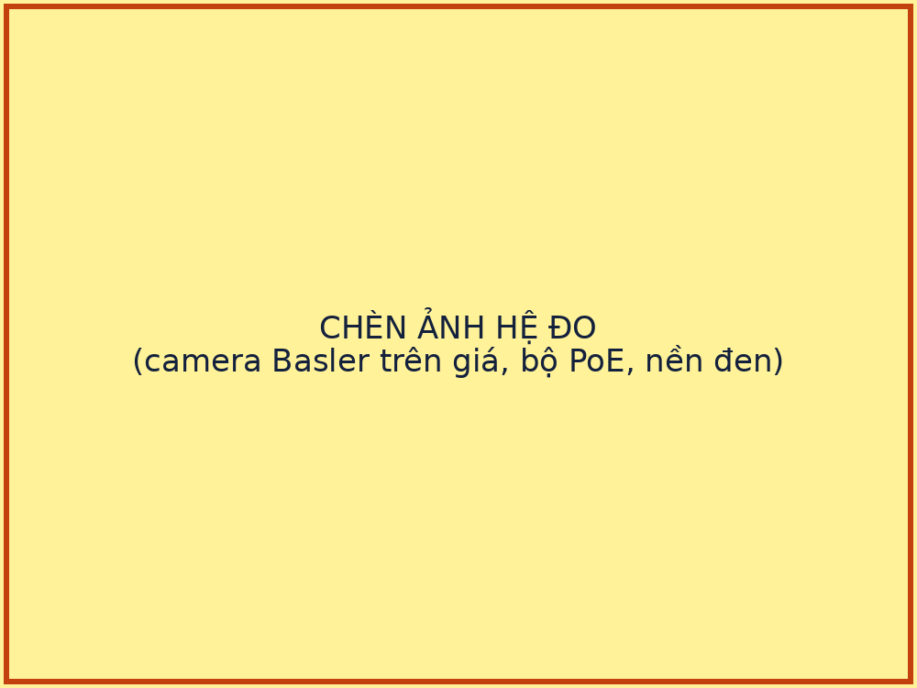
Hình 4.8: Hệ đo với camera Basler

Kết quả hiệu chuẩn ống kính
Chụp <n> ảnh bàn cờ ở giữa, các cạnh, bốn góc khung hình và nghiêng 20–40°; chương trình dùng <n> ảnh tìm đủ 54 góc. Kết quả ở Bảng 4.7, Hình 4.9.
Bảng 4.7: Kết quả hiệu chuẩn ống kính camera Basler
Thông số | Giá trị
Số ảnh dùng | …
Sai số chiếu lại RMS | … px
Tiêu cự fx, fy | … ; … px
Tâm ảnh cx, cy | … ; … px
Hệ số méo k₁, k₂, p₁, p₂, k₃ | …
Độ phủ khung hình (lưới 4 × 4) | … / 16
Góc nghiêng bàn cờ | … – …°

Từ tiêu cự fx và kích thước pixel 2,2 µm suy ra tiêu cự ống kính f ≈ fx × 0,0022 = <…> mm, so với tiêu cự ghi trên ống kính <…> mm.
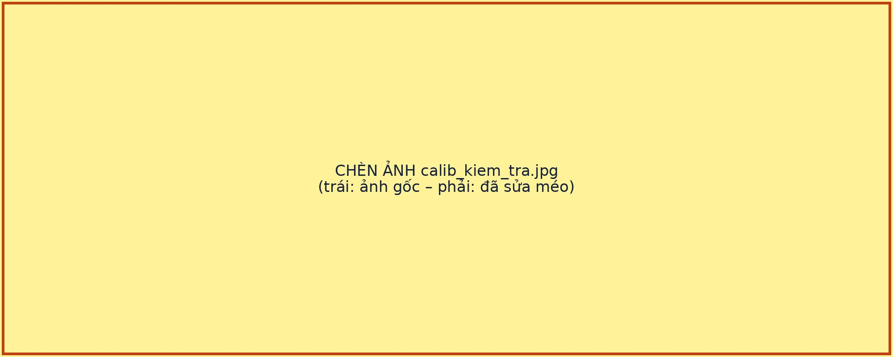
Hình 4.9: Ảnh bàn cờ trước (a) và sau (b) khi sửa méo ống kính camera Basler

Kết quả hiệu chuẩn hệ chụp
Bàn cờ được kê bằng 4 xu cùng loại trên mặt bàn cứng, chụp một ảnh và chạy lệnh co_dinh với --calib. Chương trình tìm đủ 54 góc; cạnh ô trung bình <…> px, các ô chênh nhau <…>%; sai lệch góc sau khi sửa méo và nắn trung bình <…> px (lớn nhất <…> px); tỉ lệ k = <…> mm/pixel.

Kết quả đo
Đồng xu được đặt ở giữa và ở các góc khung hình để kiểm tra hiệu quả sửa méo; mỗi vị trí chụp <…> lần (Bảng 4.8).
Bảng 4.8: Kết quả đo xu game 25 mm bằng camera Basler
Vị trí | d cách B (mm) | S cách B (mm²) | S cách A (mm²) | A so với B | Sai số d
Giữa khung hình | … | … | … | … | …
Góc trên trái | … | … | … | … | …
Góc dưới phải | … | … | … | … | …

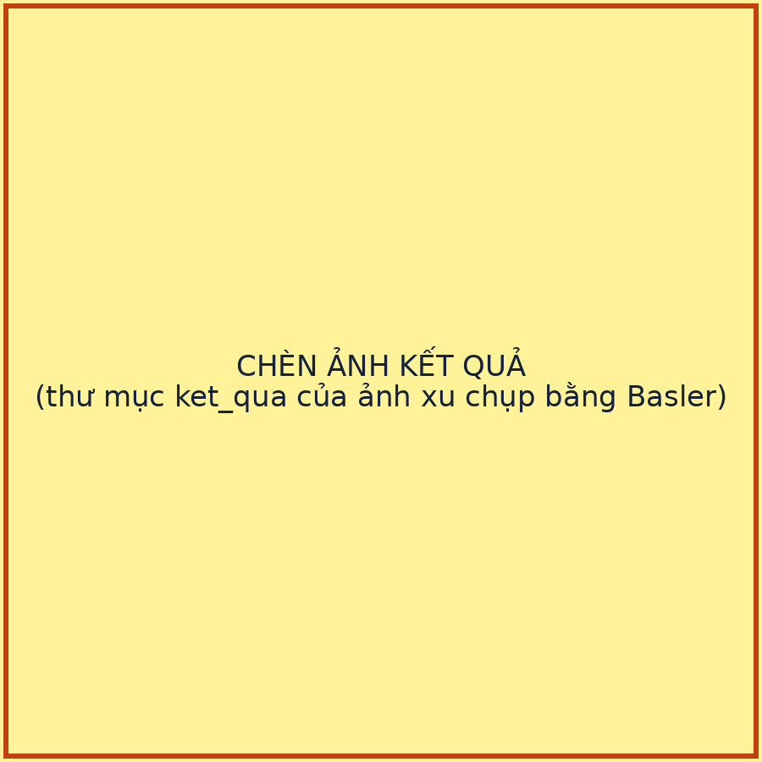
Hình 4.10: Đường tròn khớp (cách B) trên ảnh xu game chụp bằng camera Basler

So sánh hai giai đoạn
Bảng 4.9: So sánh kết quả đo xu game giữa hai giai đoạn
Tiêu chí | Giai đoạn 1 (điện thoại) | Giai đoạn 2 (Basler)
Sửa méo ống kính | Không | Có (Zhang)
Tỉ lệ k (mm/pixel) | 0,045872 | …
Đường kính đo (mm) | 25,40 | …
Sai số đường kính | +1,6% | …
Vùng đo chính xác | Giữa ảnh, chỗ đặt bàn cờ | Toàn khung hình

<Nhận xét kết quả sau khi có số liệu.>

KẾT LUẬN

Kết quả đạt được
- Xây dựng được chương trình đo diện tích vật tròn gồm hiệu chuẩn ống kính theo Zhang, hiệu chuẩn hệ chụp bằng bàn cờ, lọc Gauss, phân ngưỡng Otsu, chọn vật theo độ tròn và độ lấp đầy, biên dưới pixel và hai cách tính diện tích.
- Trên ảnh mô phỏng, đường kính sai dưới 0,25%; với camera mô phỏng có méo ống kính, đồng xu ở góc khung hình đo được như ở giữa (25,049 so với 25,050 mm).
- Giai đoạn 1 với điện thoại: xu game đo được d = 25,40 mm (+1,6%), nắp chai d = 29,67 mm; hai cách chênh nhau dưới 0,5%; xác định được sai số chủ yếu đến từ độ cao kê bàn cờ.
- Giai đoạn 2: dựng được hệ đo với camera công nghiệp Basler acA2500-14gm cấp nguồn PoE (IEEE 802.3af, 37–57 VDC), hiệu chuẩn ống kính với RMS <…> px; xu game đo được d = <…> mm (<…>%).
- Chương trình xử lý được vật sáng trên nền tối, vật tối trên nền sáng và tự loại vật lạ không tròn.
Bảng 5.1: So sánh hai cách tính diện tích
 | Cách A – Đếm pixel | Cách B – Qua đường kính
Ưu điểm | Đơn giản; đo được vật không tròn | Chính xác dưới pixel; tự loại điểm lệch
Nhược điểm | Đếm lẫn bóng đổ, thành bên | Chỉ dùng cho vật hình tròn
Xu game – điện thoại | 504,97 mm² | 506,64 mm²
Xu game – Basler | … mm² | … mm²

Hạn chế
- Kết quả vẫn phụ thuộc vào việc kê mặt bàn cờ đúng bằng mặt vật; vật có độ dày khác phải hiệu chuẩn hệ chụp lại.
- Phương pháp cách B chỉ áp dụng cho vật hình tròn; vật bất kỳ chỉ đo được bằng cách A.
- Giá trị đối chứng đo bằng thước kẹp chỉ đọc được đến 25,0 mm; muốn đánh giá sai số dưới 0,1 mm cần dụng cụ đo chuẩn chính xác hơn.

TÀI LIỆU THAM KHẢO
[1] N. Otsu, "A threshold selection method from gray-level histograms," IEEE Trans. Syst., Man, Cybern., vol. 9, no. 1, pp. 62–66, 1979.
[2] Z. Zhang, "A flexible new technique for camera calibration," IEEE Trans. Pattern Anal. Mach. Intell., vol. 22, no. 11, pp. 1330–1334, 2000.
[3] I. Kåsa, "A circle fitting procedure and its error analysis," IEEE Trans. Instrum. Meas., vol. IM-25, no. 1, pp. 8–14, 1976.
[4] R. Hartley and A. Zisserman, Multiple View Geometry in Computer Vision, 2nd ed. Cambridge, U.K.: Cambridge Univ. Press, 2004.
[5] R. C. Gonzalez and R. E. Woods, Digital Image Processing, 4th ed. New York, NY, USA: Pearson, 2018.
[6] G. Bradski, "The OpenCV Library," Dr. Dobb's J. Softw. Tools, 2000.
[7] P. Virtanen et al., "SciPy 1.0: Fundamental algorithms for scientific computing in Python," Nature Methods, vol. 17, pp. 261–272, 2020.
[8] Basler AG, "Basler ace User's Manual for GigE Cameras," Doc. AW000893.
[9] IEEE Standard 802.3af-2003, "Data Terminal Equipment (DTE) Power via Media Dependent Interface (MDI)," IEEE, 2003.
[10] N. Chernov, Circular and Linear Regression: Fitting Circles and Lines by Least Squares. Boca Raton, FL, USA: CRC Press, 2010.

